**ОТЧЕТ**

**о выполнении лабораторной работы №2**

**Дисциплина «МДК 03.01 Моделирование и анализ программного обеспечения»**

**Тема: «Сравнительный анализ офисных пакетов»**

**Специальность: 09.02.07 Информационные системы и программирование**

**Квалификация: Специалист по информационным системам**

Выполнил: Хотин М.Ю

Студент группы: ИС50-11-21

Проверил:

Преподаватель: Кретова Е.М.

Дата: «13» Сентября 2023 г.

Оценка: ________________

**Теоретические сведения**

***Офисный пакет*** — набор приложений (программный пакет), предназначенных для обработки электронной документации на персональном компьютере. Компоненты офисных пакетов распространяются, как правило, только вместе, имеют схожий интерфейс и хорошо взаимодействуют друг с другом.

Типичные компоненты:

* Текстовый процессор — для создания сложных документов, содержащих текст, таблицы, графику и т.д.
* Электронная таблица — для табличных вычислений.
* Программа подготовки презентаций — для создания электронных презентаций;
* Система управления базами данных — для использования информации баз данных;
* Графический редактор — для редактировать изображений;
* Редактор формул — для оформления математических формул;
* Электронная почта — для электронных коммуникаций;
* Персональный информационный менеджер — для организации личного или группового календаря работ.

В состав OpenOffice.org входят следующие программы:

* OpenOffice.org Writer (текстовый процессор);
* OpenOffice.org Calc (электронные таблицы);
* OpenOffice.org Base (база данных);
* OpenOffice.org Impress (электронные презентации);
* OpenOffice.org Draw (векторный графический редактор);
* OpenOffice.org Math (редактор формул).

В состав MS Office входят следующие программы:

* Microsoft Word (текстовый редактор);
* Microsoft Excel (электронные таблицы);
* Microsoft Access (база данных);
* Microsoft Outlook (почтовый клиент, органайзер);
* Microsoft PowerPoint (электронные презентации).

Пакет Microsoft Office является, пожалуй, самым распространённым программным обеспечением, устанавливаемым на домашние и офисные компьютеры. Однако данные пакет является платным. Именно этот факт заставляет многих пользователей искать бесплатную альтернативу. Одним из самых развитых альтернативных пакетов является OpenOffice.

Существует мнение, что если речь идет о замене платного ПО бесплатными аналогами, то приходится чем-то жертвовать. В случае с OpenOffice.org это далеко не так. Мощный офисный пакет вполне может потягаться с MS Office.

OpenOffice, по аналогии с Microsoft Office, состоит из нескольких программ, которые и составляют пакет. Тем не менее, в то время как продукт от Microsoft поставляется во множестве модификаций (Standart, Professional, Enterprise и так далее), OpenOffice доступен только в одной версии. Первый является платным решением, и далеко не всем пользователям нужны все те функции, которые он предлагает. По этой причине и сделано такое разделение, чтобы пользователь сам мог выбрать, за какие функции он согласен платить. Аналога в OpenOffice нет только у Outlook. Вместе с рассматриваемым пакетом программ поставляются приложения под названием Draw и Math. Предназначение первого – это создание изображений, а второго – различных формул. По большому счету, Draw содержит в себе все те функции, которые равномерно распределены в других компонентах OpenOffice. Например, здесь можно нарисовать какие-либо объекты, используя инструменты векторной графики, а также сделать диаграммы. Что касается Math, то аналогичный инструмент из Microsoft Office носит название Microsoft Equation.

Главные особенности пакетов для пользователя начинаются с их скорости работы. Здесь МО нет равных. Документ МО открывается в 3 раза быстрее, чем документ ОО. Причем при сравнении документов незначительного объема, содержащих текст. В пределах своего пакета открытие файлов примерно одинаково. А связано это с тем, что ОС Windows не является родной для ОО, а потому ей каждый раз при вызове необходимо подгружаться в систему и библиотеки, а это занимает время. Это еще одно сравнение OpenOffice и Microsoft Office, которое влияет на оперативность работы. К одной из особенностей OpenOffice относится наличие глобальных настроек, которые действительны и одинаковы для всех приложений пакета. Они могут быть заданы в любой из шести программ. Все настройки сгруппированы в виде структуры «дерево».

Теперь несколько слов о совместимости OpenOffice и Microsoft Оffice, ведь при работе с офисными пакетами важно, чтобы документы, созданные в том или ином пакете, могли без сбоев открываться в разных. То, что файл doc корректно прочитается любой версией МО это ясно, аналогично и с ОО. Но если создавать файл в ОО, а открывать его в МО, возникнут недоразумения. С таблицами или редактированием текста в ОО придется потрудиться, многие функции несовершенны, требуют дополнительного пользовательского вмешательства. И затем то, что создано в ОО в МО открывается со сбоями. Тогда как документ МО в ОО открывается без изменений. Дело в том, что МО обладает более мощным функционалом и возможностями, в этом пакете множество замысловатых и простейших функций, которые позволяют максимально упрощать работу с пакетом. В ОО большинство из них тоже есть, однако их необходимо все время настраивать.

**Порядок выполнения работы**

1. Сравнить между собой офисные пакеты по следующим характеристикам

|  |  |  |  |  |
| --- | --- | --- | --- | --- |
| Характеристика | Microsoft Office | LibreOffice | OpenOffice.org | Calligra Suite |
| Распространение  (платное или бесплатное ПО) | Платное | Бесплатное | Бесплатное | Бесплатное |
| Какие программы входят в офисные пакеты (перечислить названия) | Word, Excel, PowerPoint, Outlook, Access, Publisher, OneNote, Visio, Project | Writer, Calc, Impress, Draw, Math, Base, Charts | Writer, Calc, Impress, Draw, Math, Base, Charts | Words, Sheets, Stage, Flow, Kexi, Plan, Braindump, Karbon, Sheets, Words Mobile |
| Читаемые форматы файлов | DOC, DOCX, XLS, XLSX, PPT, PPTX, PUB, ONE, VSD, MPP | ODT, ODS, ODP, PDF, DOC, DOCX, XLS, XLSX, PPT, PPTX, PUB, VSD, MPP | ODT, ODS, ODP, PDF, DOC, DOCX, XLS, XLSX, PPT, PPTX, VSD, MPP | ODT, ODS, ODP, PDF, DOC, DOCX, XLS, XLSX, PPT, PPTX |
| Популярность | Очень популярен | Популярен | Менее популярен | Менее популярен |
| Поддерживаемые операционные системы | Windows, macOS, Linux | Windows, macOS, Linux | Windows, macOS, Linux | Windows, macOS, Linux |
| Лицензия | Microsoft EULA | LGPL и MPL | LGPL | GPL |
| Доступные языки интерфейса | Многоязычный | Многоязычный | Многоязычный | Многоязычный |
| На каком языке написана | C++, C# | C++, Java | C++, Java | C++ |
| Разработчик | Microsoft | The Document Foundation | Apache Software Foundation | KDE Community |
| Первый выпуск | 1989 год | 2010 год | 2002 год | 2000 год |
| Потребление загрузки (система загрузки, насколько быстро происходит запуск приложений) | Требует много ресурсов | Требует меньше ресурсов | Требует меньше ресурсов | Требует меньше ресурсов |
| Процесс установки (сложная или нет) | Сложный | Средний | Средний | Средний |
| Присутствует ли возможность создания диаграмм | Да | Да | Да | Да |
| Присутствует ли возможность проверки орфографии | Да | Да | Да | Да |
| Открытие и редактирование PDF файлов | Да | Да | Да | Да |

1. Вставить скриншоты интерфейса всех программ, входящих в состав Microsoft Office и OpenOffice.org

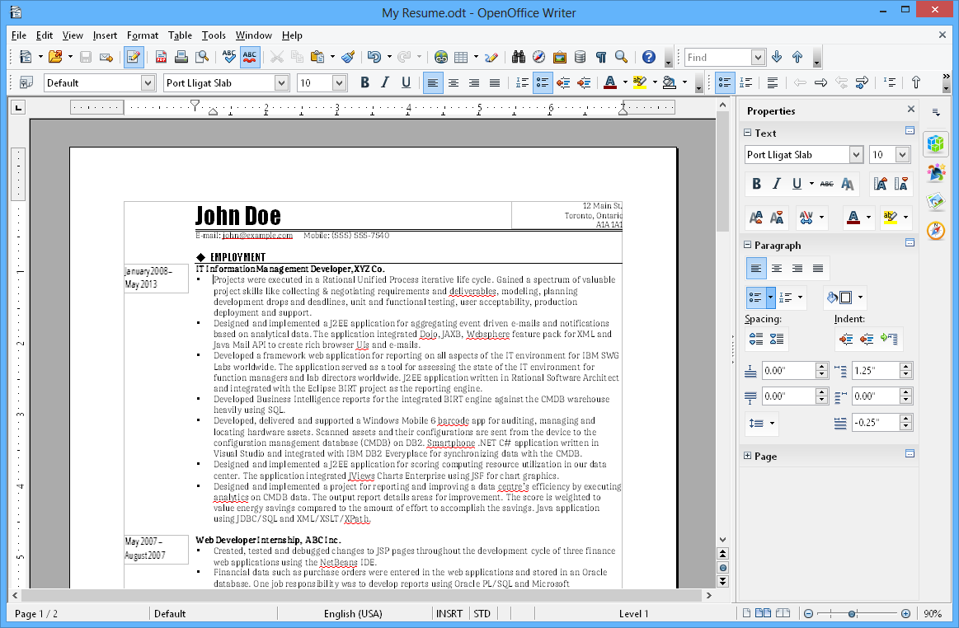

Рисунок 1 – OpenOffice Writer

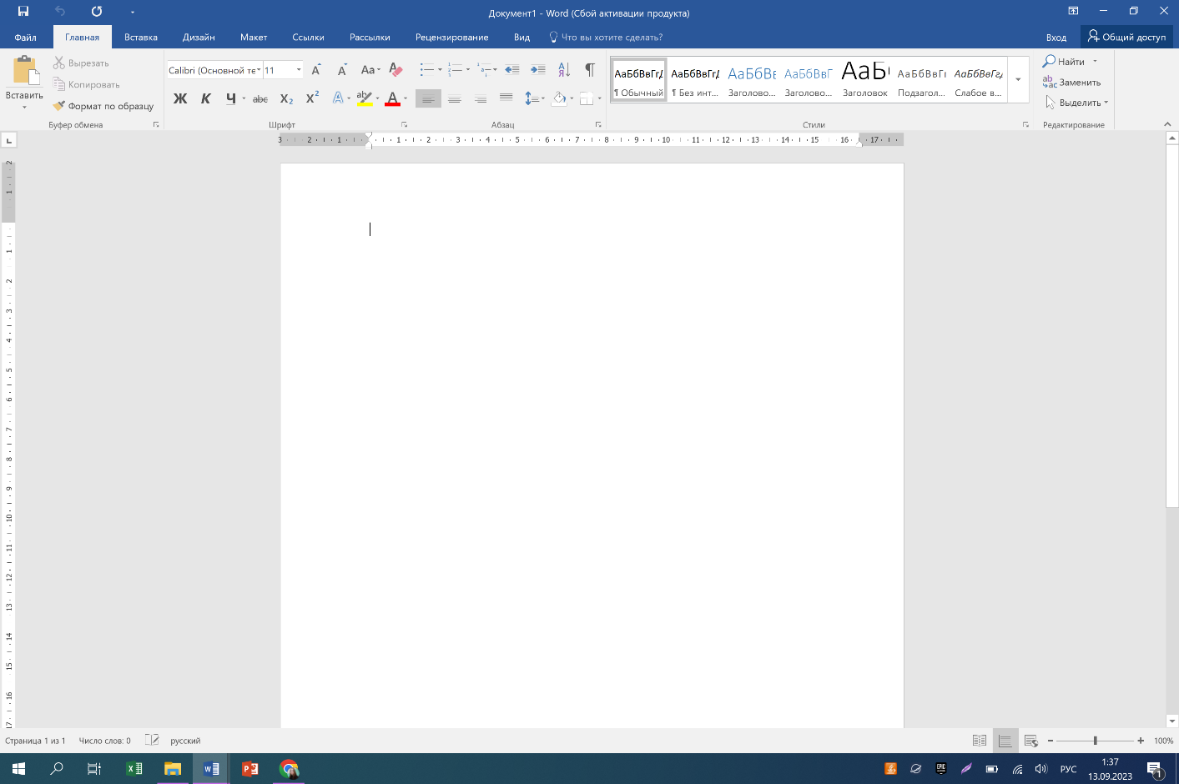

Рисунок 2 – MS Word

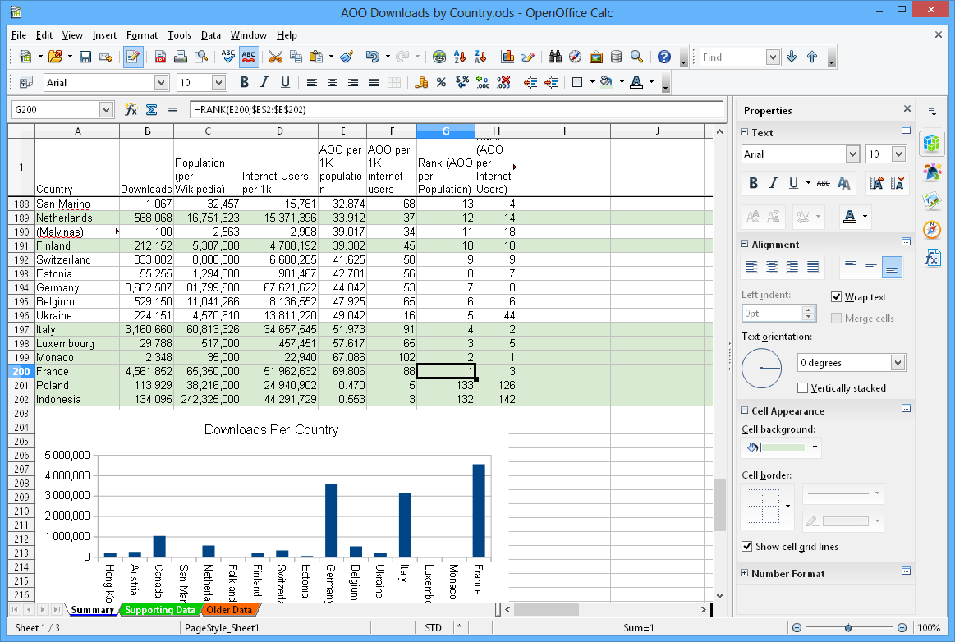

Рисунок "Calc"

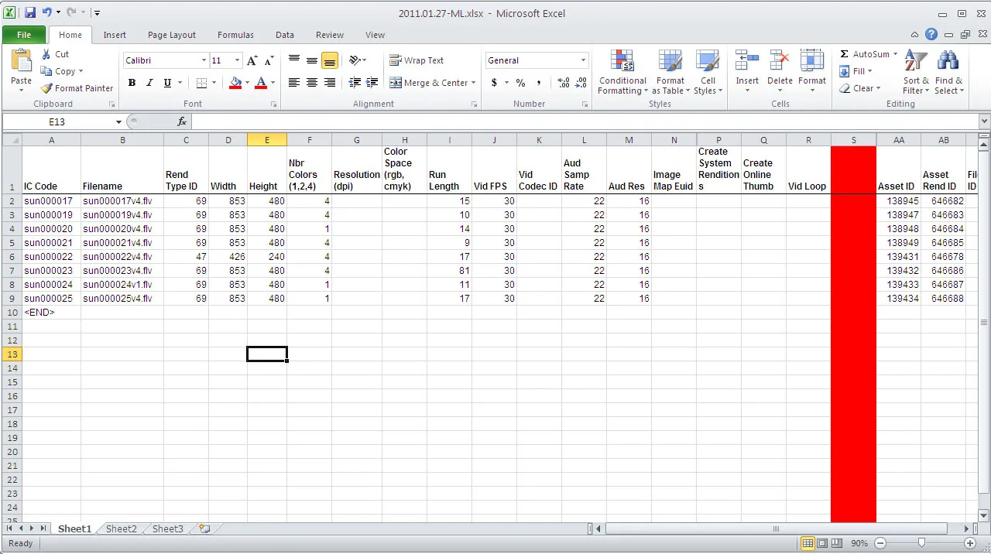

Рисунок "Excell"

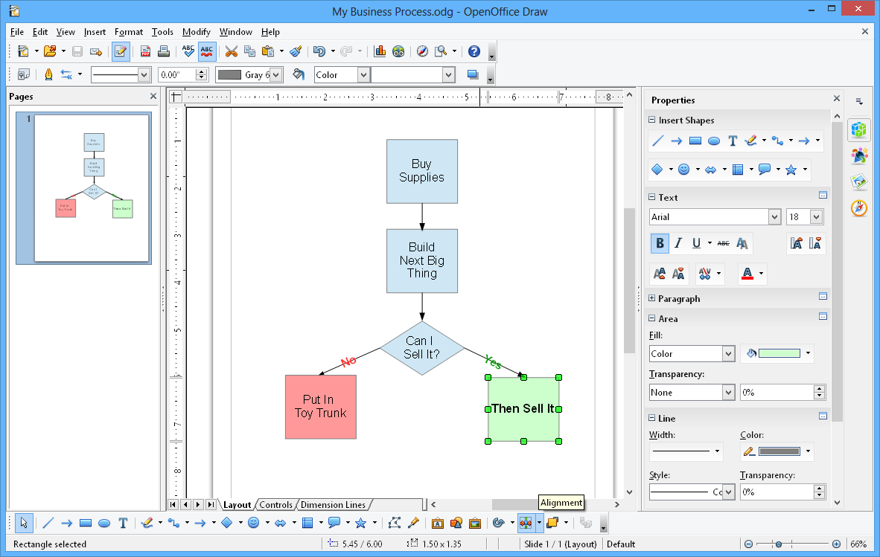

Рисунок "Draw"

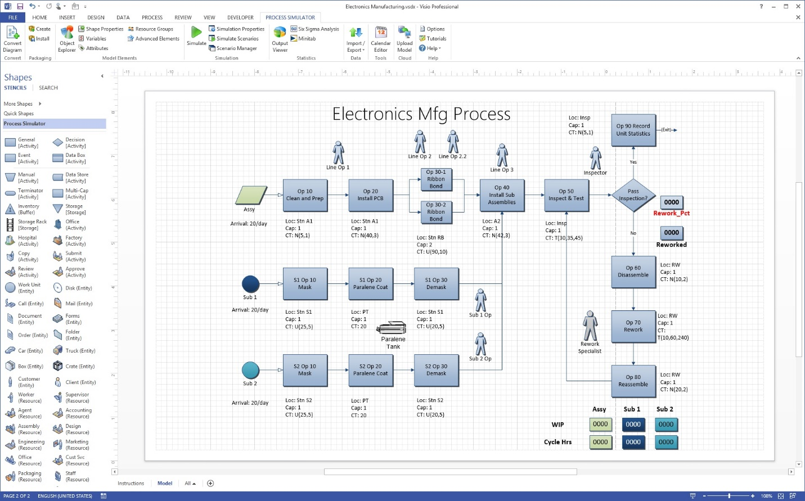

Рисунок "Visio"

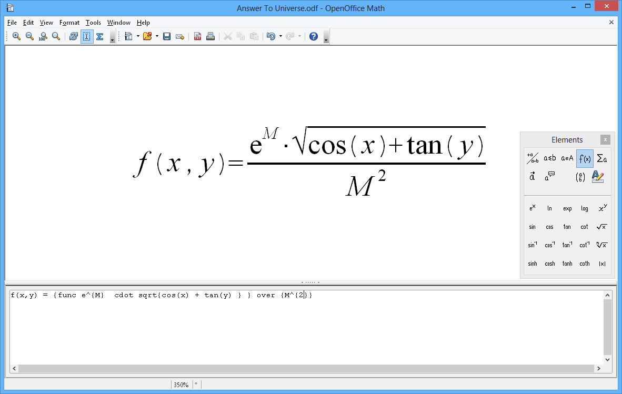

Рисунок "Math"

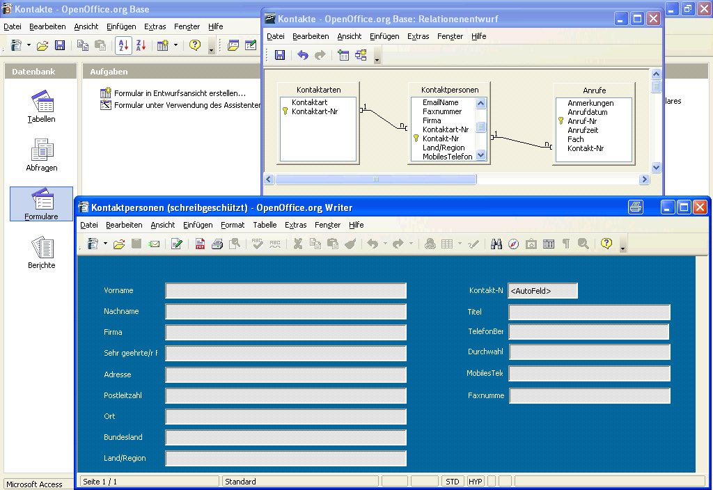

Рисунок "Base"

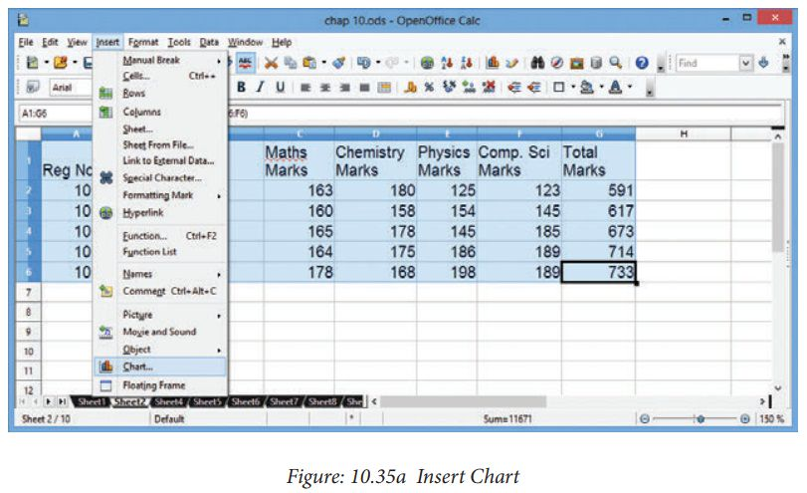

Рисунок "Charts"

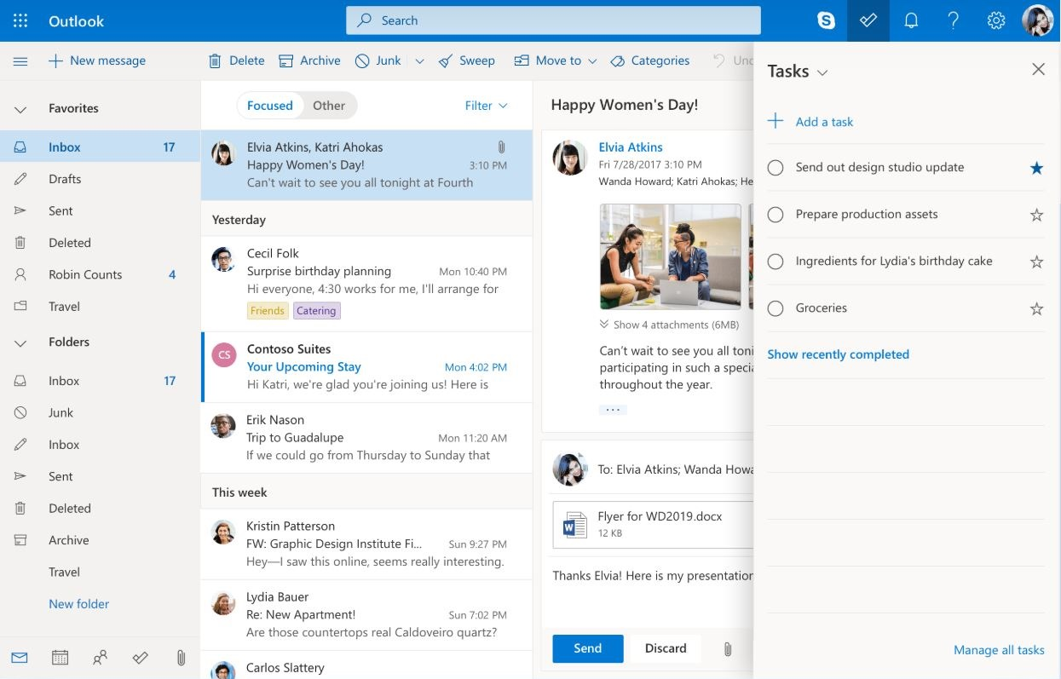

Рисунок "Outlook"

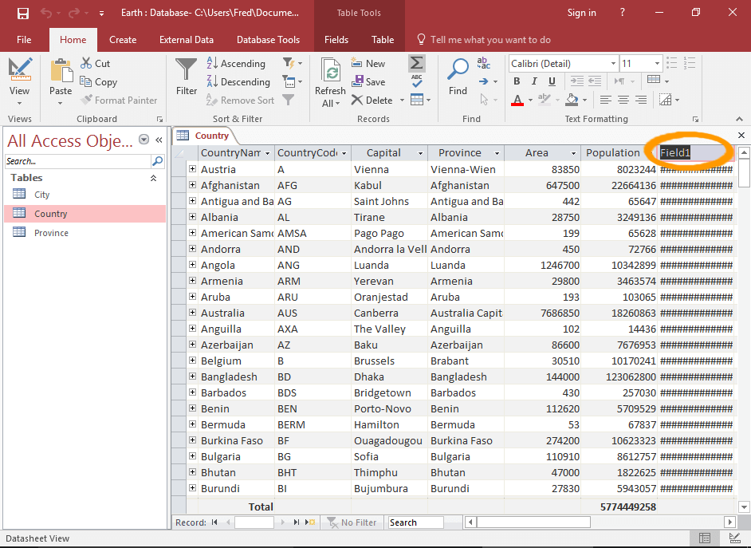

Рисунок "Access"

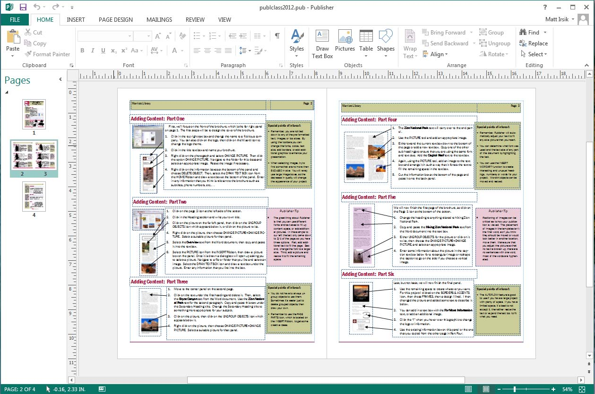

Рисунок "Publisher"

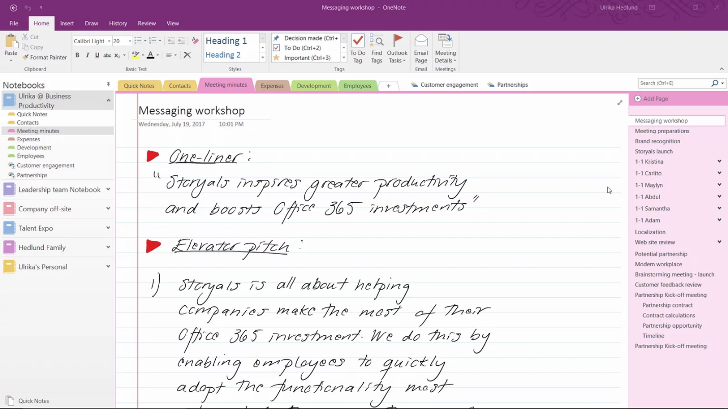

Рисунок "OneNot"

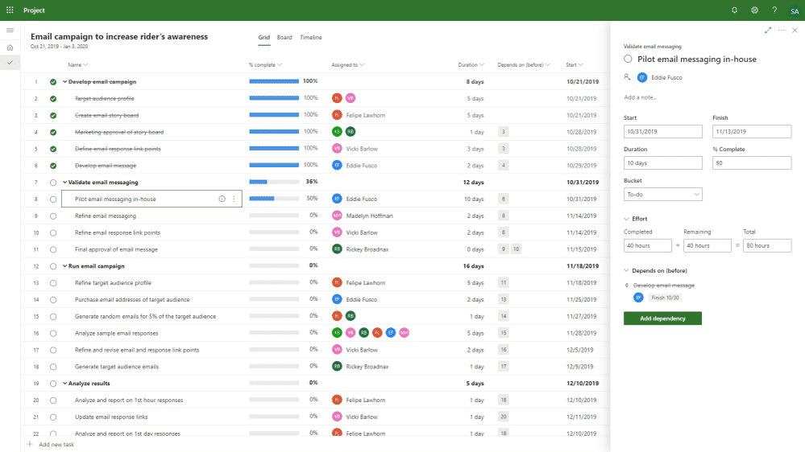

Рисунок "Project"